 Ciberseguridad en Entornos de las Tecnologías de la Información
Bastionado de redes y sistemas
TEMA 9
Configuración de los sistemas informáticos
Alberto Diéguez Álvarez

Tabla de contenido
1. No será posible el acceso remoto con el usuario root. 3
2. Si la sesión permanece sin actividad durante 5 minutos se bloqueará. 6
3. Los usuarios deberán acceder al servicio con una clave público/privada. Las claves privadas de los usuarios deberá tener configurados los permisos correctamente para que un usuario no pueda manipular claves privadas de otros usuarios. 9
4. Sólo está permitido el acceso al servicio para cierto usuario 13
5. Sólo está permitido el acceso al servicio para cierto IPs. Basar la confianza de los equipos en parámetros de filtrado host de SSH en lugar del fichero .rhosts 15
6. Se debe implementar la versión segura del protocolo. 17
7. No es posible que a través del servicio se realice “Port-forwarding” ni ”X11 Forwarding”. 18
8. Los usuario recibirán en el inicio de sesión recibirán un mensaje indicando al tipo de sistema que están accediendo y las obligación de cumplir con la normativa interna de la empresa. 20
9. Se establecerán los algoritmos de hash SHA2-512 y SHA2-256 para garantizar la integridad de los datos… 22
10. Los logs del servicio están activados para poder enviárselos al SOC. 23

¿Qué te pedimos que hagas?

Responsable de la Seguridad de la empresa ha decido que este servicio crítico y tan utilizado por los administradores tiene que ser bastionado, de cara aumentar el nivel de seguridad de las tareas asociada a la utilización del SSH. Por lo que ha decidido que se implementen las siguientes medidas de seguridad:

No será posible el acceso remoto con el usuario root.
Para esta tarea utilizare una VM que he utilizado anteriormente.
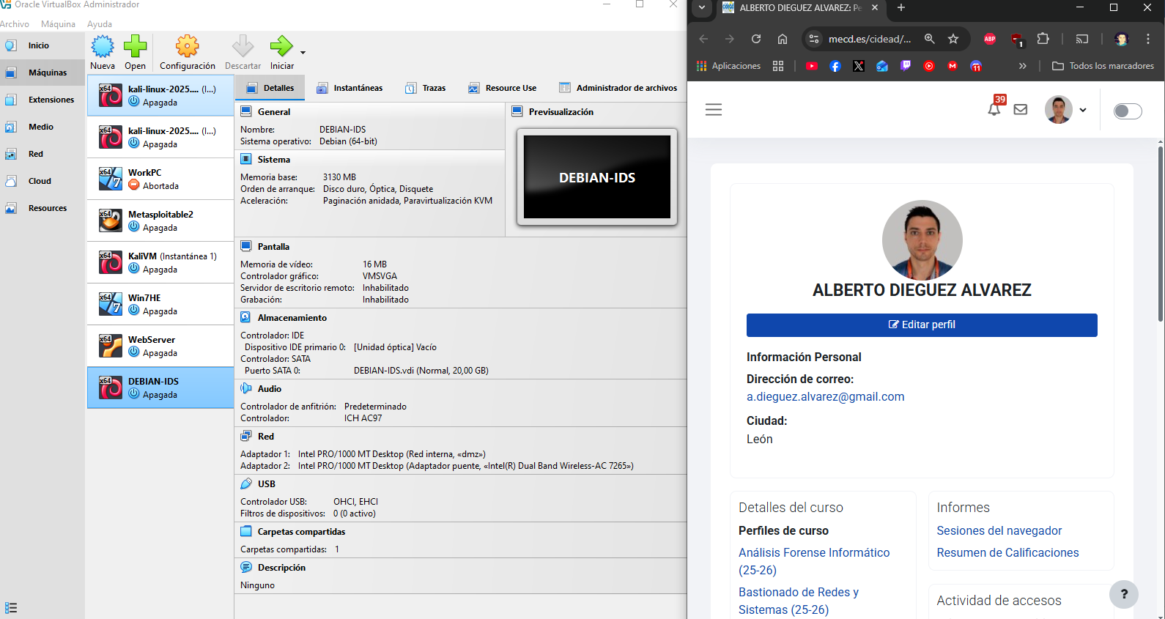
Para empezar la prueba, compruebo el estado del servicio ssh:
systemctl status ssh

No está instalado, procedo a instalarlo:

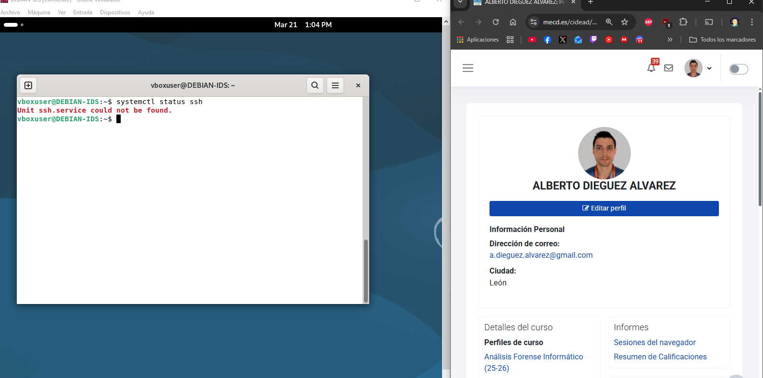
apt install ssh

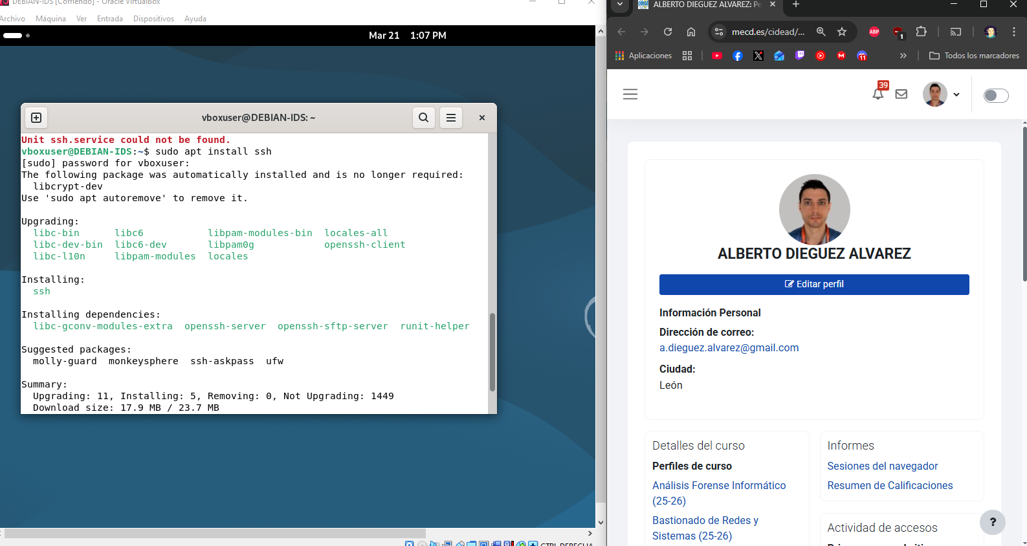
Compruebo que hay conexión entre las VMs.
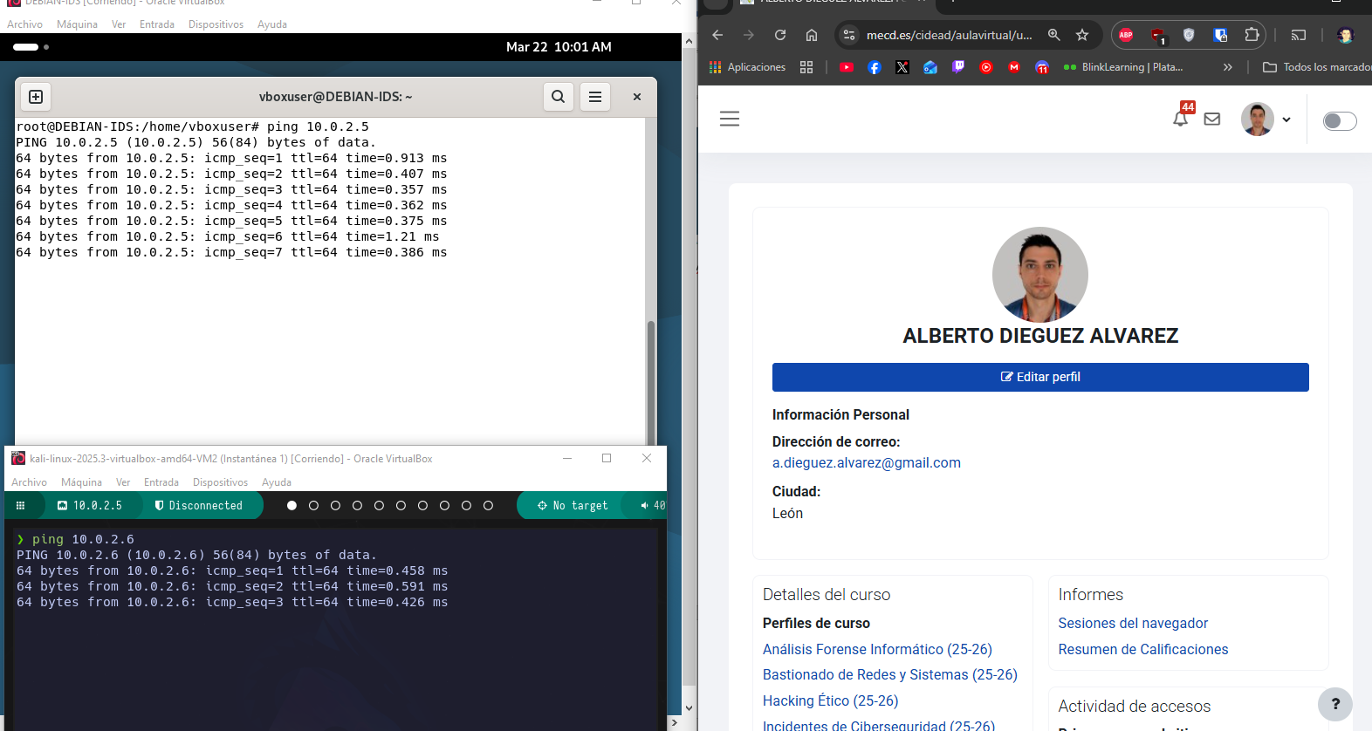
Ahora ejecuto una conexión ssh. Tuve que configurar para poder entrar por root, ya que por defecto no lo permite…
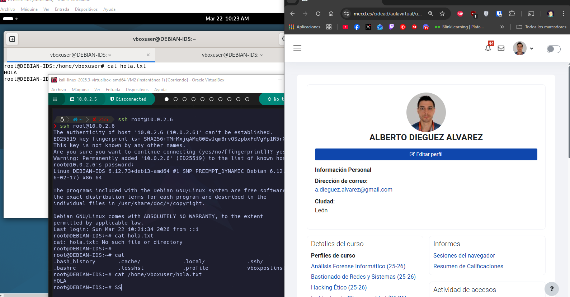
Ahora añado un nuevo archivo llamado `newconfig.conf` en `/etc/ssh/sshd_config.d` y añado `PermitRootLogin no`
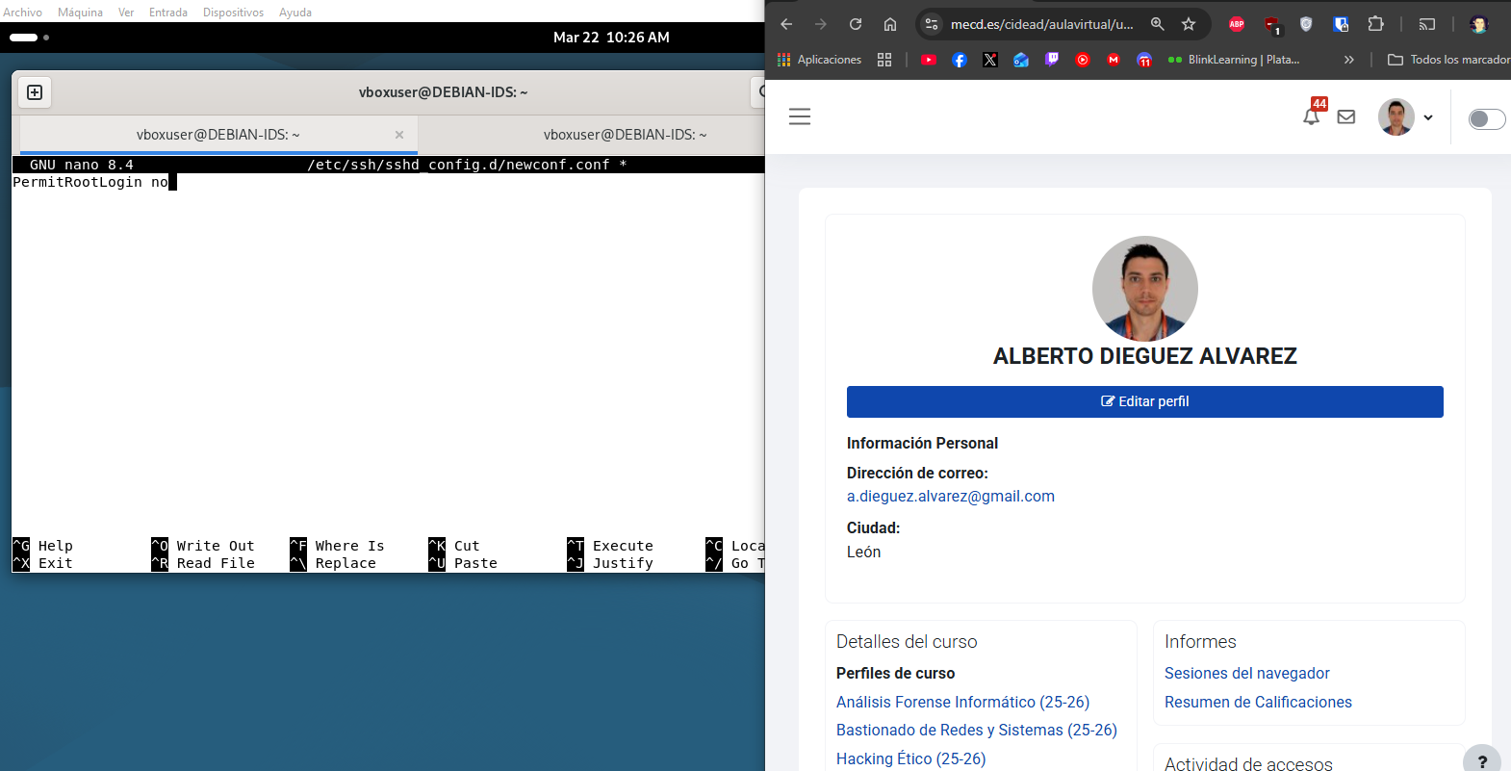
Hago restart del servicio `systemctl restart ssh` y pruebo de nuevo.
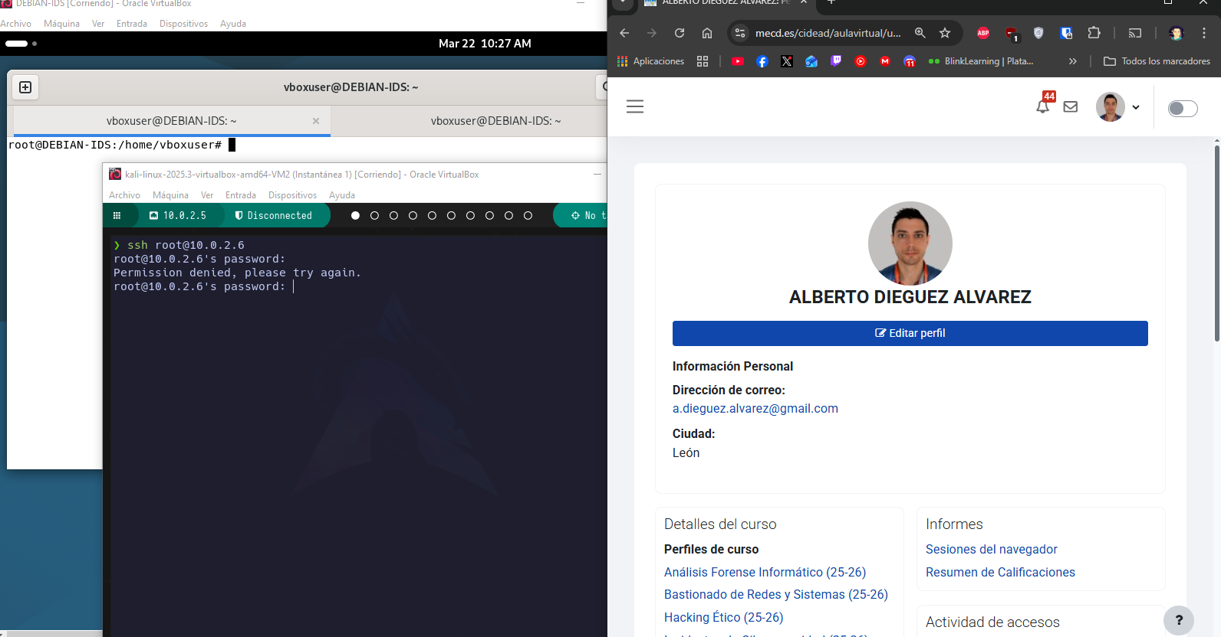

Si la sesión permanece sin actividad durante 5 minutos se bloqueará.
Para esto se añade al mismo archivo que he creado anteriormente o se modifica directamente el `ssdd_config` lo siguiente:
ClientAliveInterval 300
ClientAliveCountMax 1

Para esta prueba quedaría así la configuración añadida:
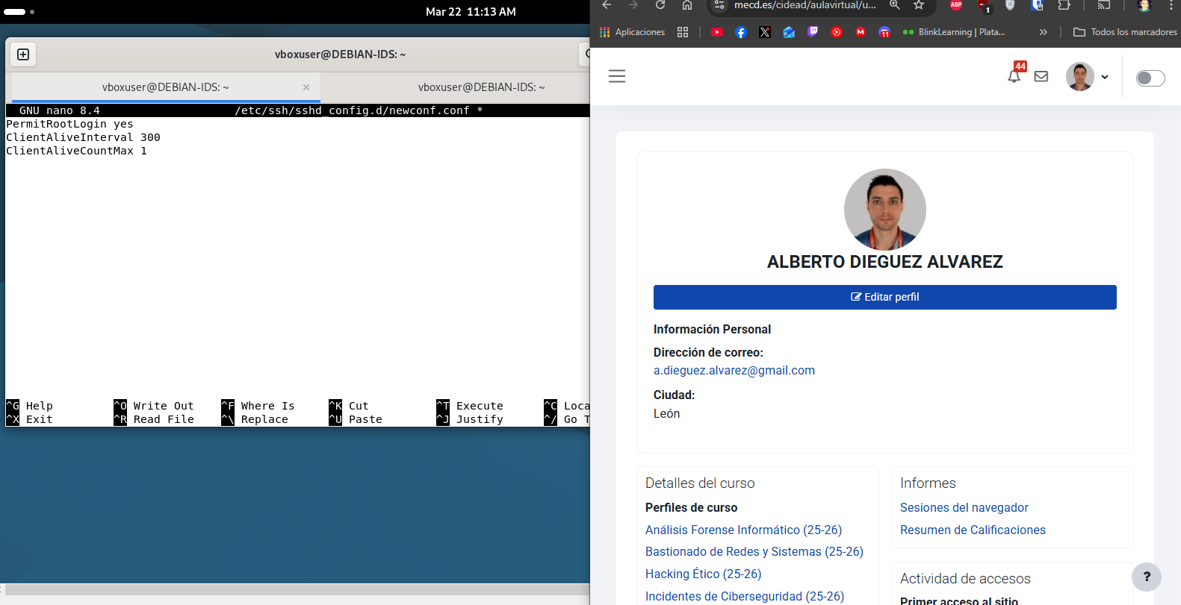
Probando esto, veo que solo funciona si la VM deja de recibir ping, dado que esos parámetros lo que hacen es eso, cada X tiempo ejecuta un ping y si este no contesta cierra la sesión.
Para esto, se configurará en `/etc/profile` con la variable de entorno: `TMOUT` que controla la inactividad del usuario. La configuración sería la siguiente.
TMOUT=300
readonly TMOUT
export TMOUT

Con TMOUT configuramos el tiempo sin actividad para cerrar la sesión de la Shell.
Con `readonly TMOUT` ponemos la variable solo como lectura y no podrá ser modificada durante la sesión.
Y con export TMOUT exportamos las variables para que sea visible por todos los procesos.
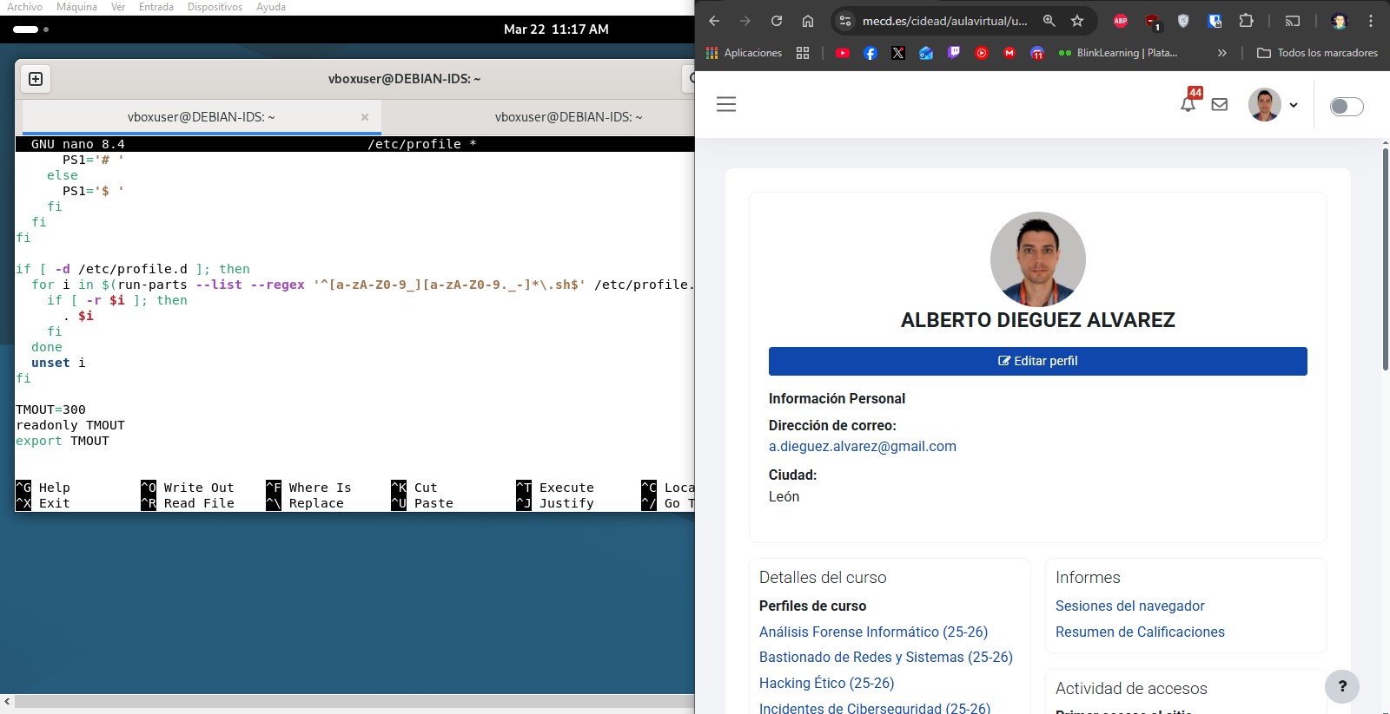
Para este test, lo pruebo con 15 segundos.
Después de hacer varias pruebas, veo que con esa configuración, también se cierra la terminal de la VM que recibe el ssh, para ello he encontrado está configuración, comprobando que hay conexiones ssh y entonces funciona bien.
if [ -n "$SSH_CONNECTION" ]; then
TMOUT=300
readonly TMOUT
export TMOUT
fi

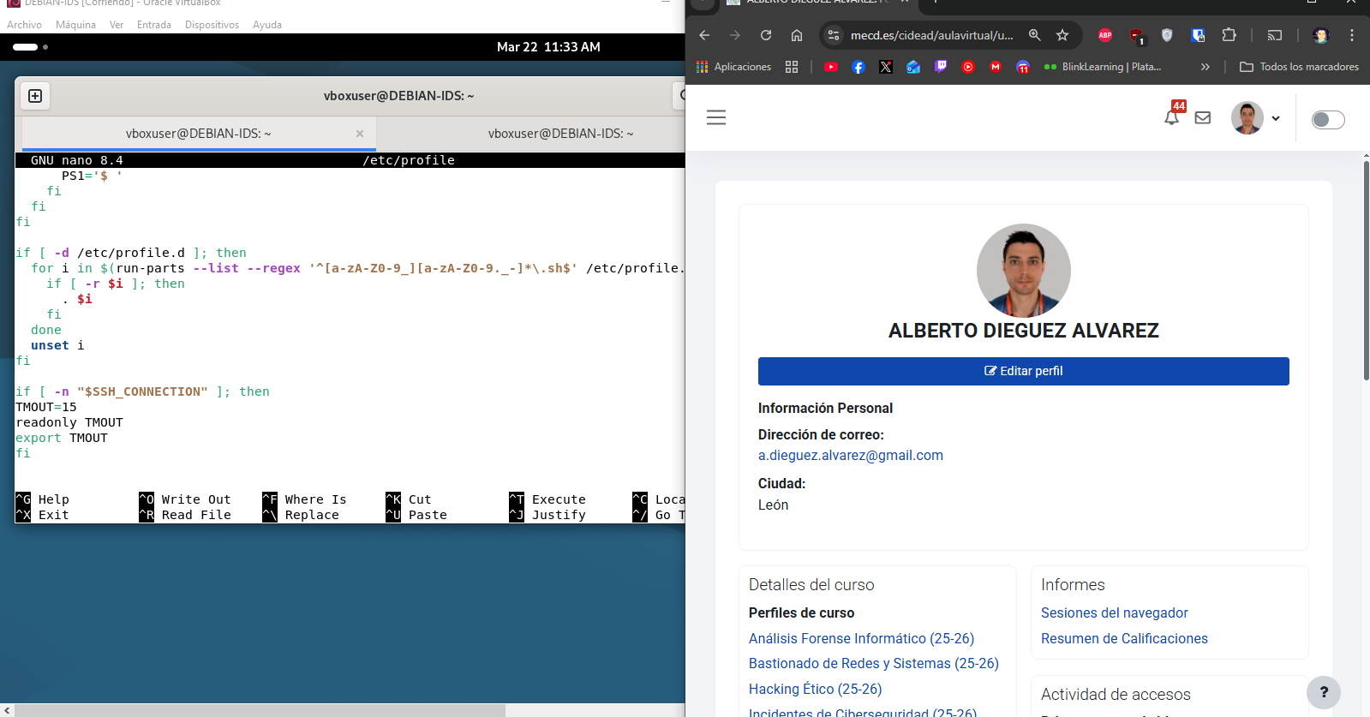
Realizo el test. Aquí se puede ver el tiempo que ha llevado la operación que pone 20s, porque tuve que poner el password y se ve que en la VM receptora no se cierra la terminal como root.
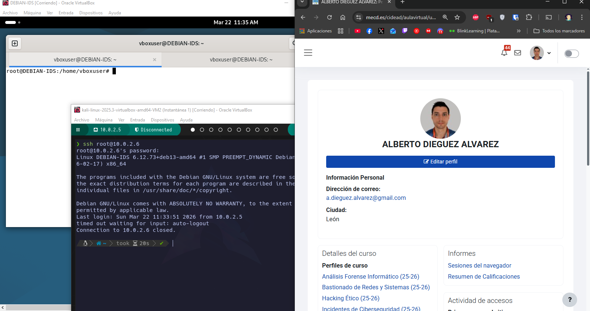

Los usuarios deberán acceder al servicio con una clave público/privada. Las claves privadas de los usuarios deberá tener configurados los permisos correctamente para que un usuario no pueda manipular claves privadas de otros usuarios.
En la VM usuario (Kali), creo la ssh_kkey:
ssh-keygen

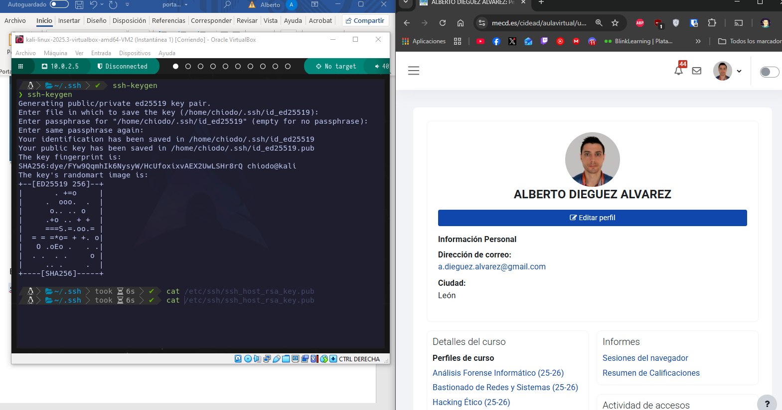

Compruebo los permisos.
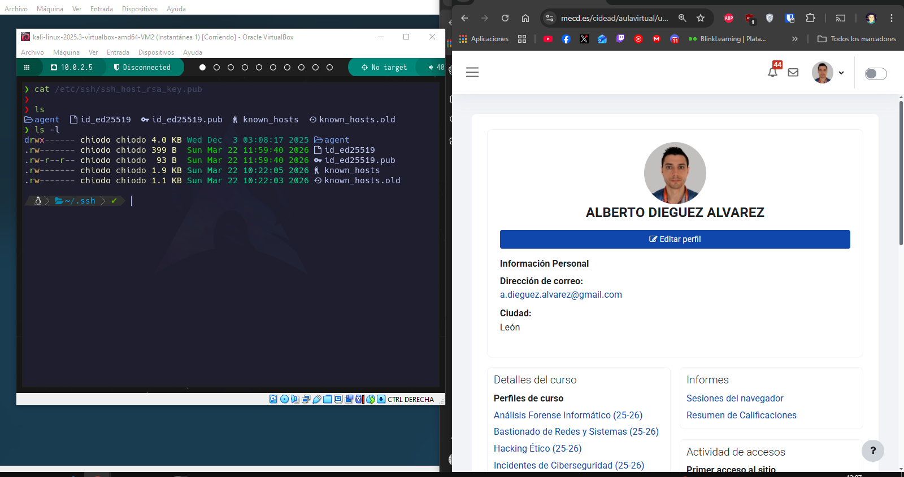

Se puede ser que tienen los siguientes permisos:

❯ ls -l
drwx------ chiodo chiodo 4.0 KB Wed Dec 3 03:08:17 2025  agent # solo el user puede entrar 700
.rw------- chiodo chiodo 399 B Sun Mar 22 11:59:40 2026  id_ed25519 # clave privada, solo el usuario puede leer o escribir 600
.rw-r--r-- chiodo chiodo 93 B Sun Mar 22 11:59:40 2026 󰌆 id_ed25519.pub # clave pública, solo el usuario puede leer y escribir pero cualquiera puede leer

Ya tenemos la ssh_key del usuario (Kali), me genero otra, pero con -t rsa, para probar más cosas y como puedo acceder como root a la VM (Debian), ejecuto el ssh-copy-id y compruebo que está en `authorized_keys`
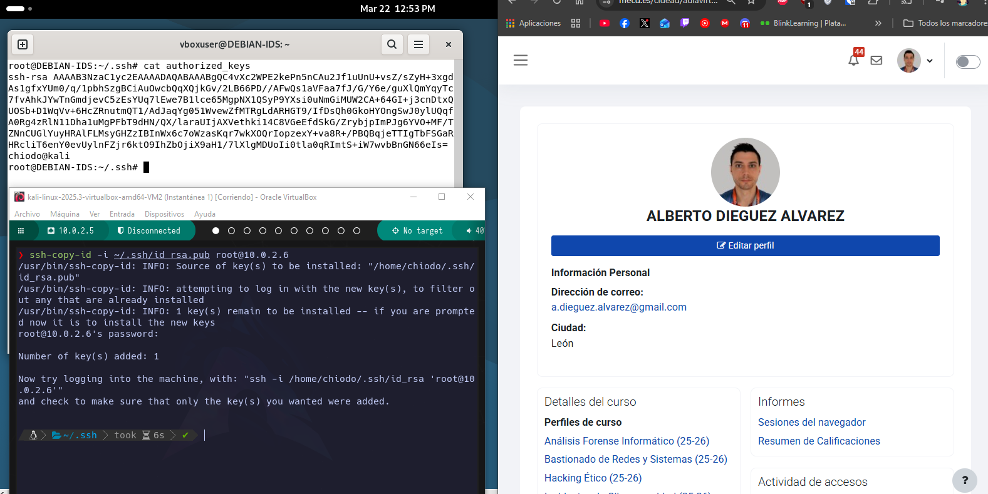

Pasamos a configurar la VM cliente (Debian).
Compruebo los permisos de la carpeta `.ssh`.
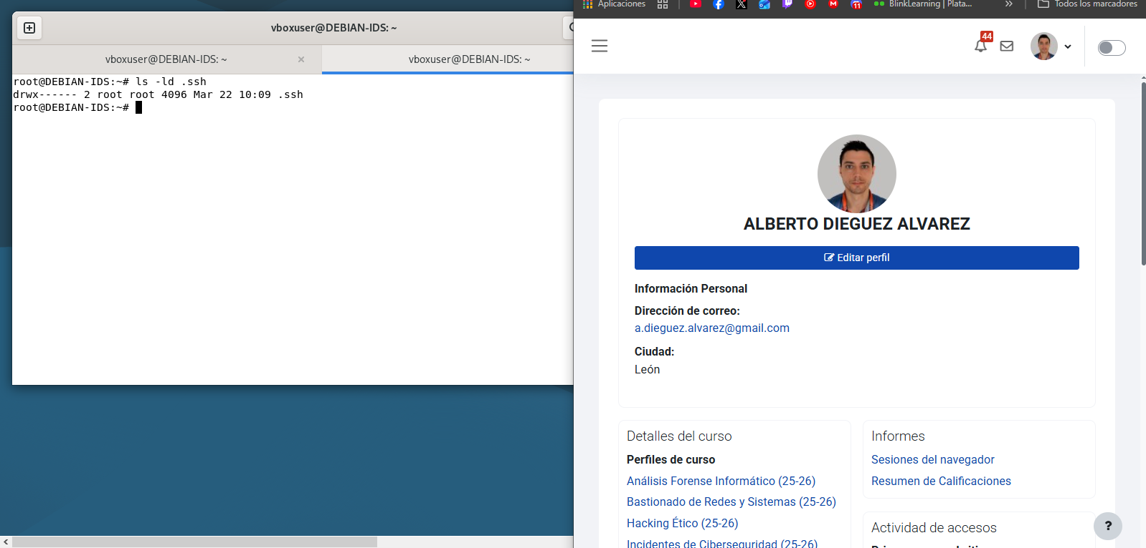
Tiene permisos 700, es decir. El propietario tiene todos los permisos y los grupos y otros usuarios no tienen ningún permiso. Está correcto para la tarea.
Ahora compruebo los permisos del archivo authorirez_keys, y como veo que tiene 644 y cualquiera lo puedo leer, lo modifico a 600 para que nadie más lo pueda leer.
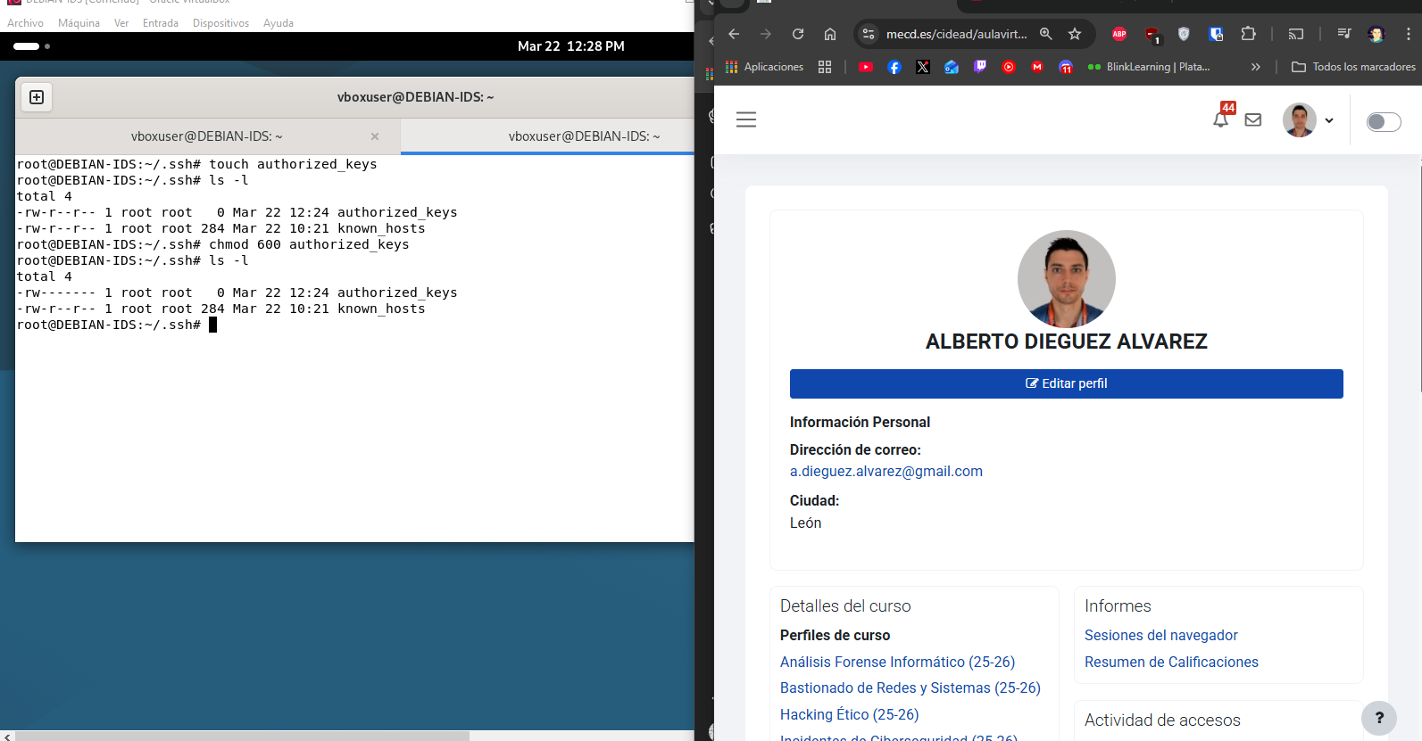
Debido a las pruebas que he estado realizando, algunos pasos, como este de crear las carpetas, se han creado antes de ejecutar ssh-copy-id.
Ahora termino de configurar la VM (Debian).
PubkeyAuthentication yes
PasswordAuthentication no
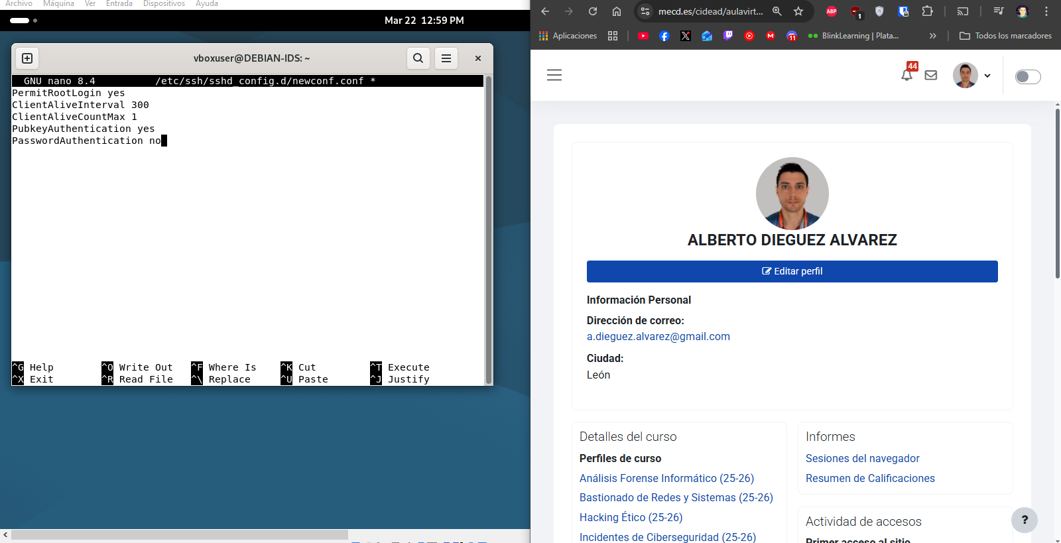
Se nos conecta sin pedir password:
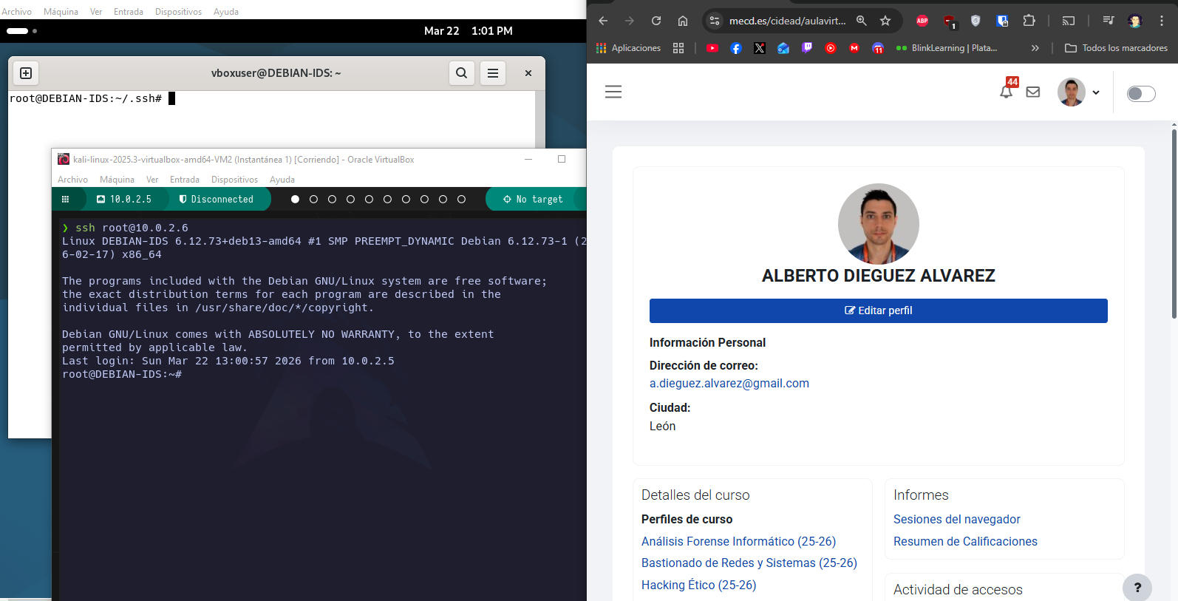
Si quisiéramos conexiones solo por publickey, habría que configurar la configuración con `AuthenticationMethods publickey`.

Sólo está permitido el acceso al servicio para cierto usuario

Configuro sshd_config con `AllowUsers`
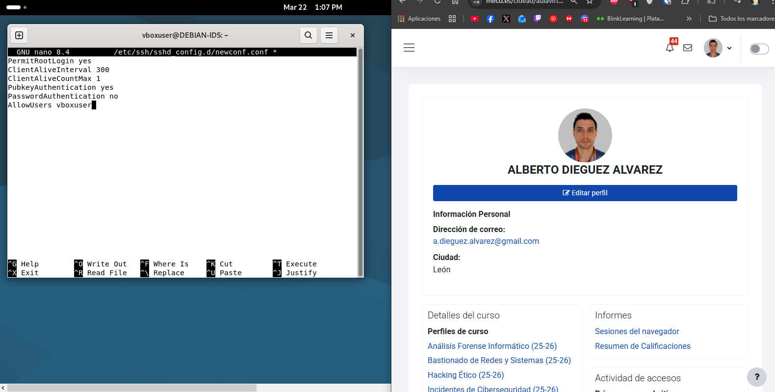

Reinicio el servicio y pruebo.
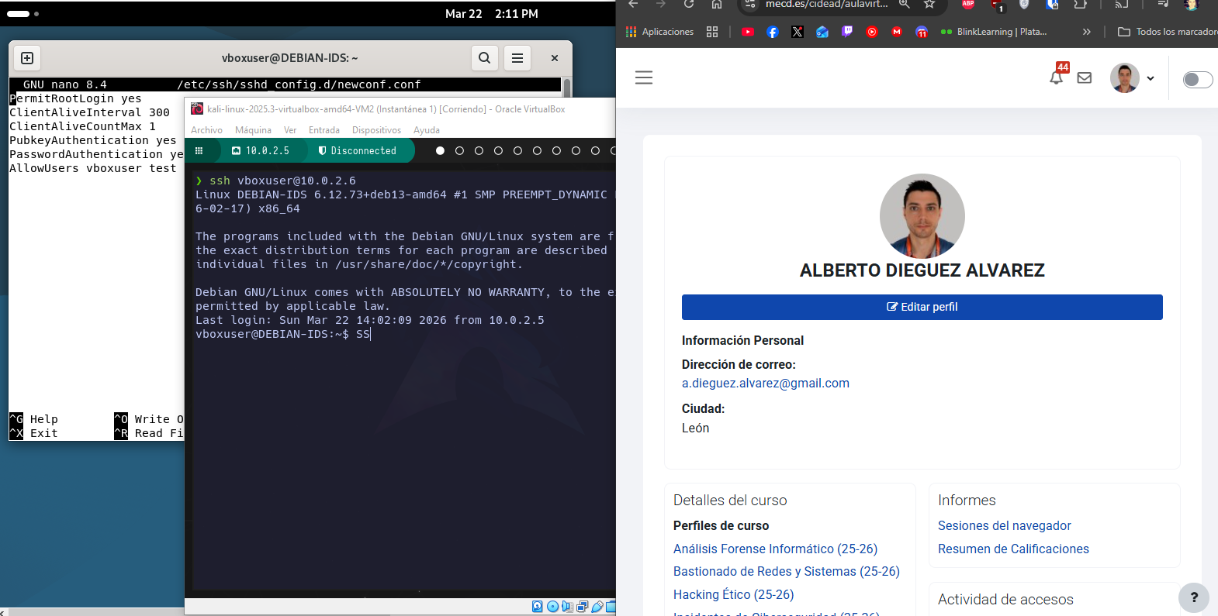
Dado que antes había puesto con ssh-copy-id en root, ahora tuve que deshacer los cambios o más bien añadir desde mi VM Kali la pubkey a vboxuser. Aquí se ven los cambios:
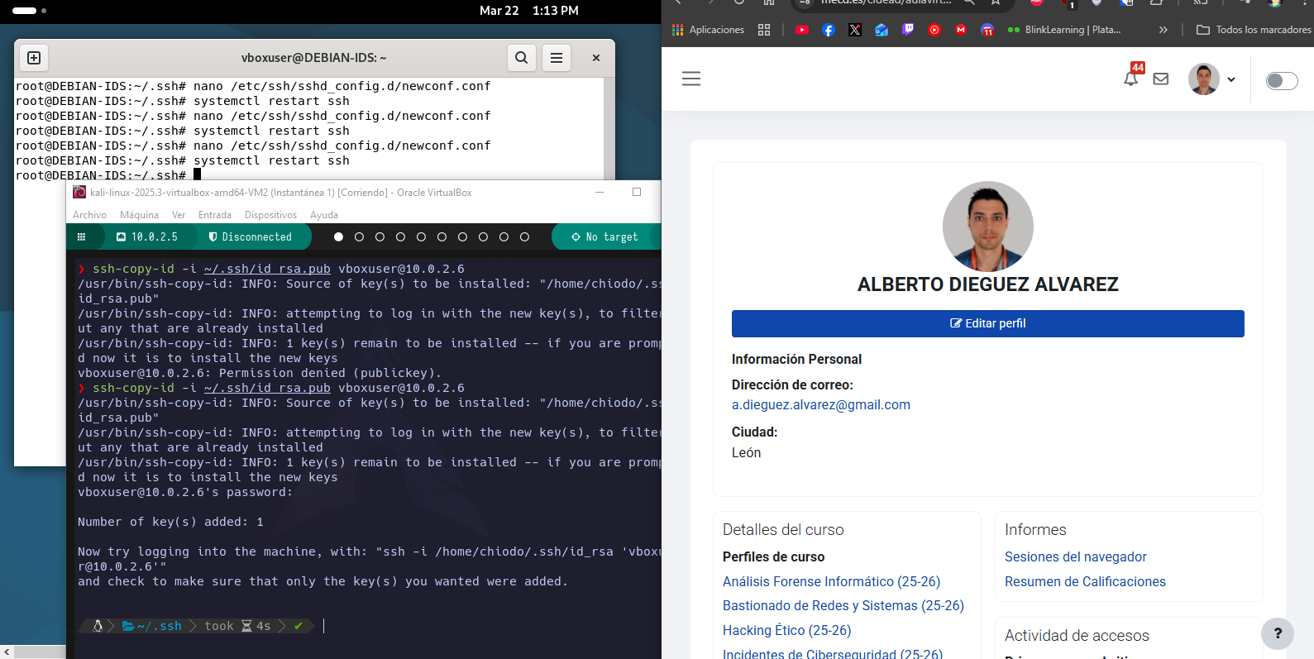
Ahora lo vuelvo a configurar como antes. Creo un nuevo user test y pruebo hacer ssh.
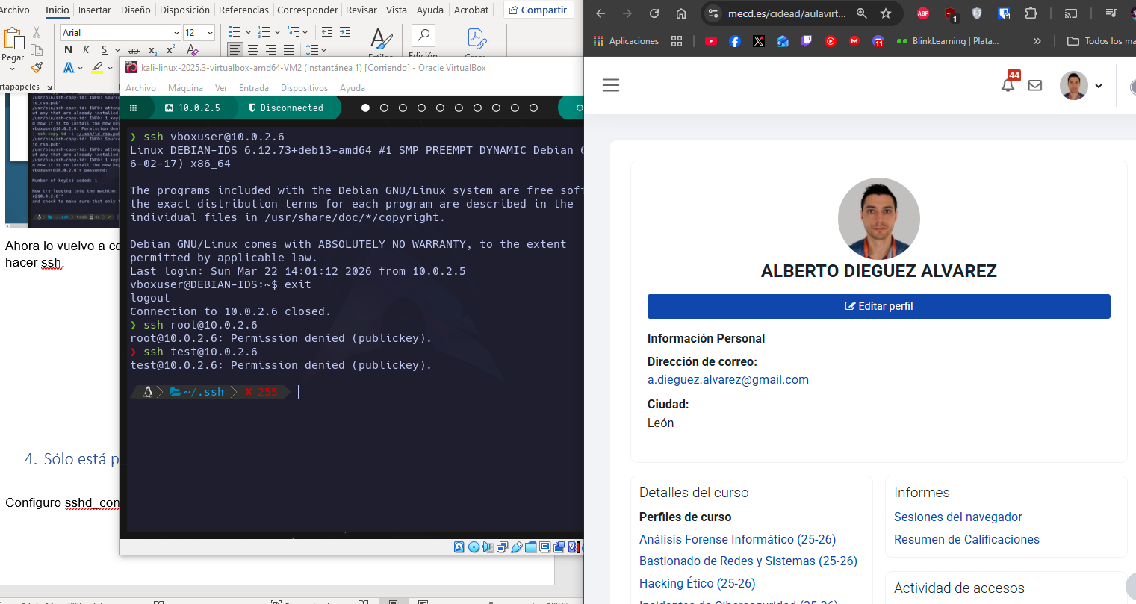
Ahora añado test a ssh_config y pruebo ssh.
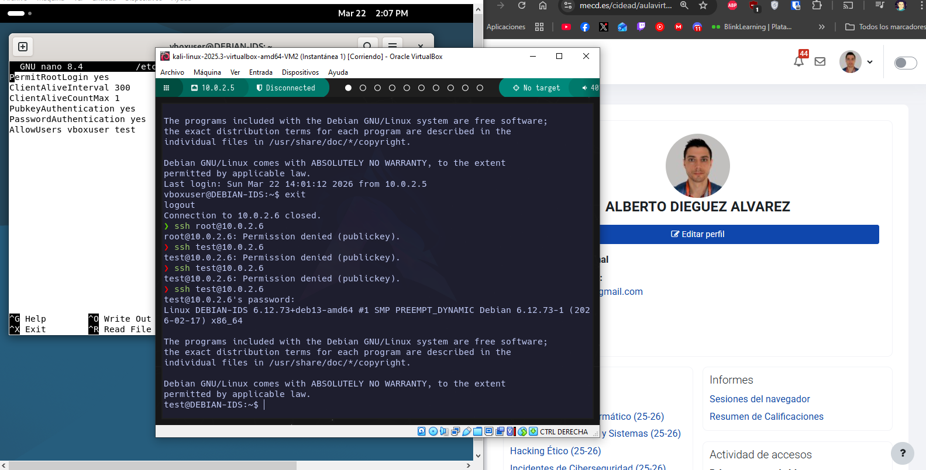
Como con el user test, no había añadido la pubkey, habilité el password, y así ya puedo conectarme. Jugando con la configuración se puede hacer todo tipo de permisos entre conexiones.

Sólo está permitido el acceso al servicio para cierto IPs. Basar la confianza de los equipos en parámetros de filtrado host de SSH en lugar del fichero .rhosts

Activamos la directiva `IgnoreRhosts` en `/etc/ssh/sshd_config/newconfig.conf` ya que es el archivo que he creado.
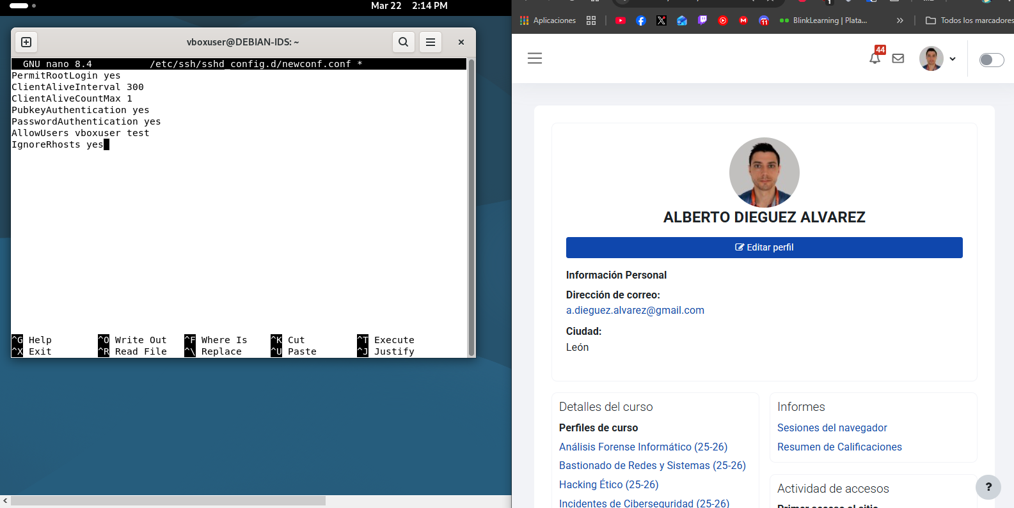
Y reiniciamos configuración con `systemctl restart ssh`.
Ahora creo los siguientes archivos.
touch /etc/hosts.allow /etc/hosts.deny
chmod 644 /etc/hosts.allow /etc/hosts.deny

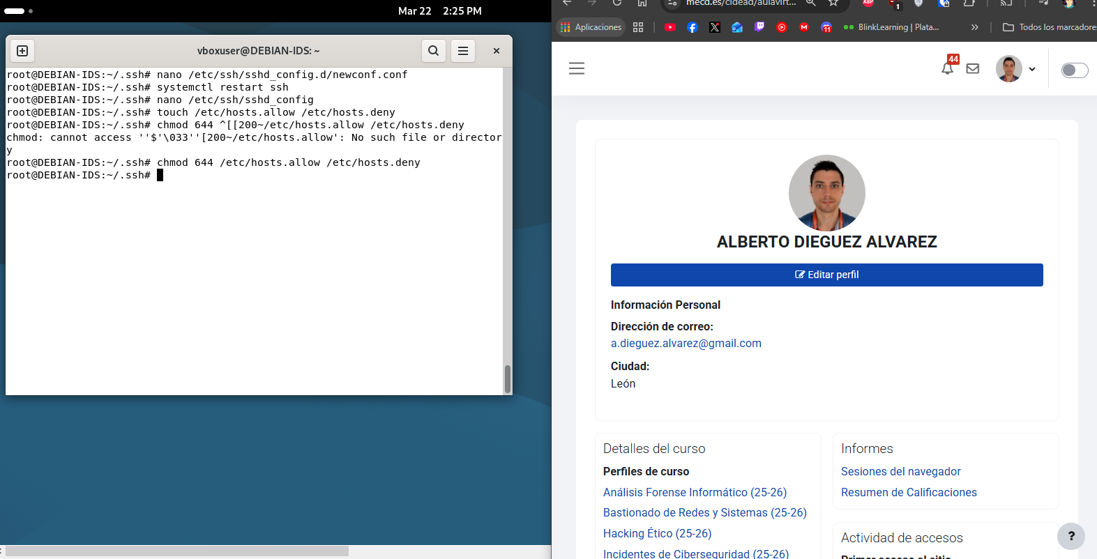
Los configuro con lo que se pide. Añado esto a hosts.allow
sshd: 10.0.2.* : allow
sshd: ALL : deny
Así permito conexiones de esa IP y rechazo otras.
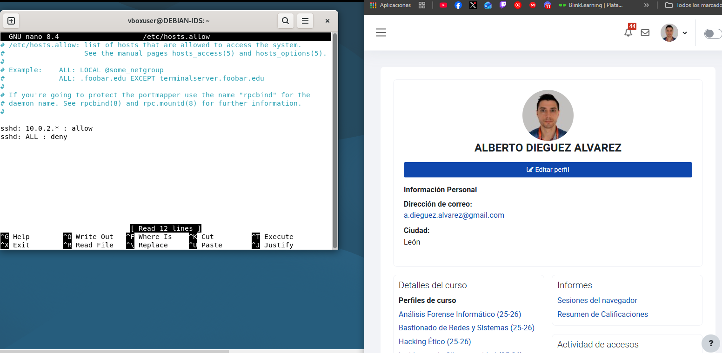
Compruebo que puedo hacer ssh:
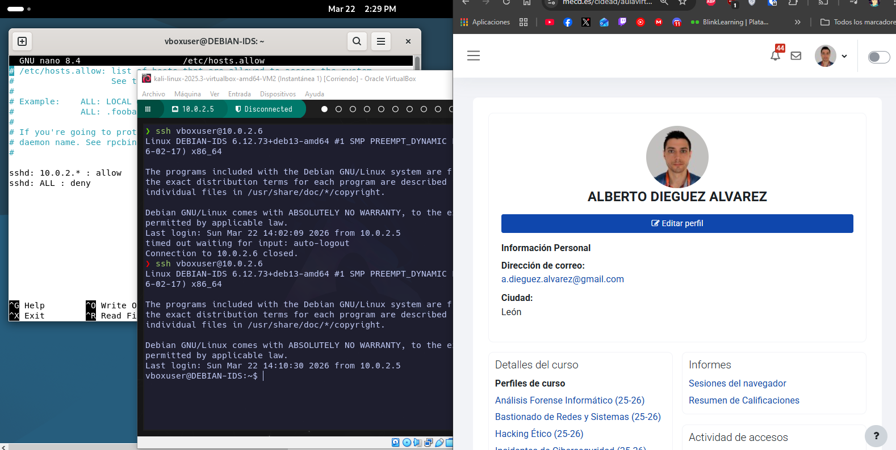
Modifico la IP, reinicio servicio y pruebo. 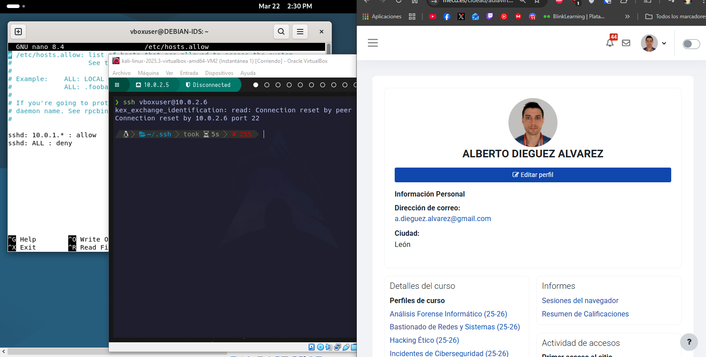
Al tener otro rango de IPs configurado, no me deja.

Se debe implementar la versión segura del protocolo.

Al ejecutar `ssh -v vboxuser@10.0.2.5` podemos ver en modo ‘verbose’ lo que va haciendo y podemos ver que tiene el protocol 2 que es la versión segura.
Por lo que me he informado el ‘Protocol 1’ está obsoleto, y por defecto solo está disponible ‘Protocol 2’

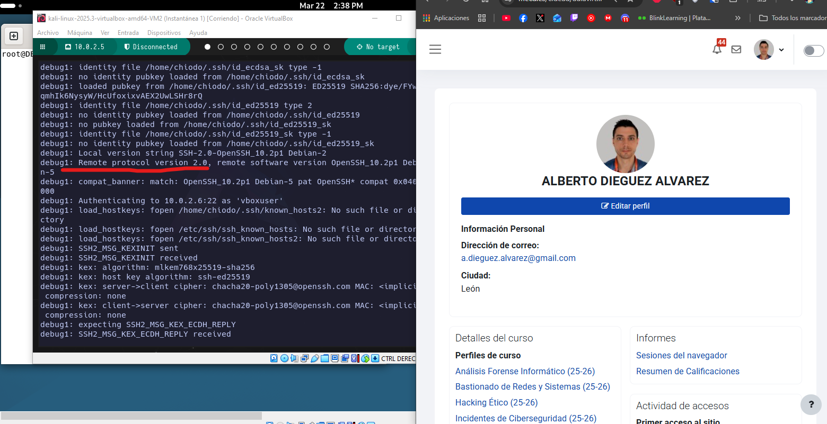

No es posible que a través del servicio se realice “Port-forwarding” ni ”X11 Forwarding”.

Configuro el mismo archivo:
AllowTcpForwarding no
X11Forwarding no
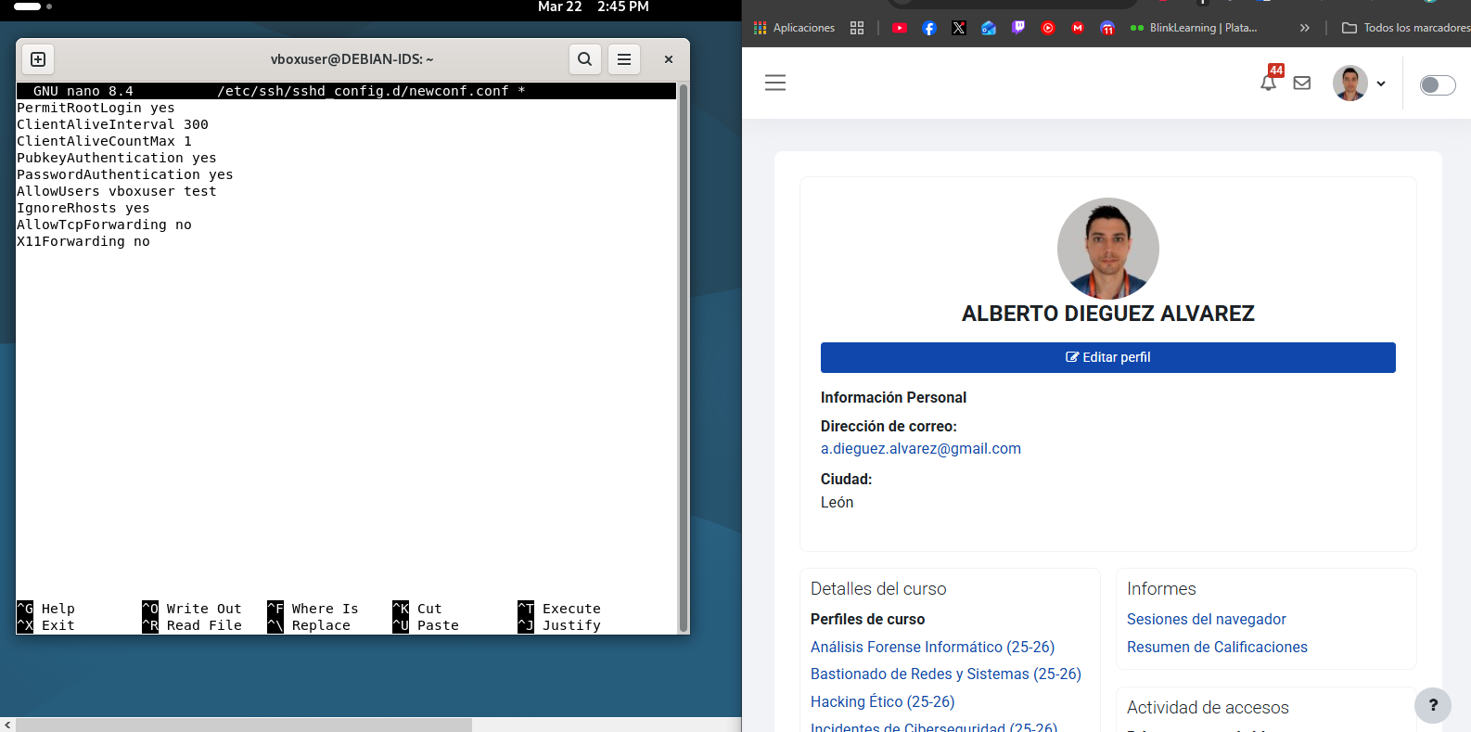
Y tengo este resultado:
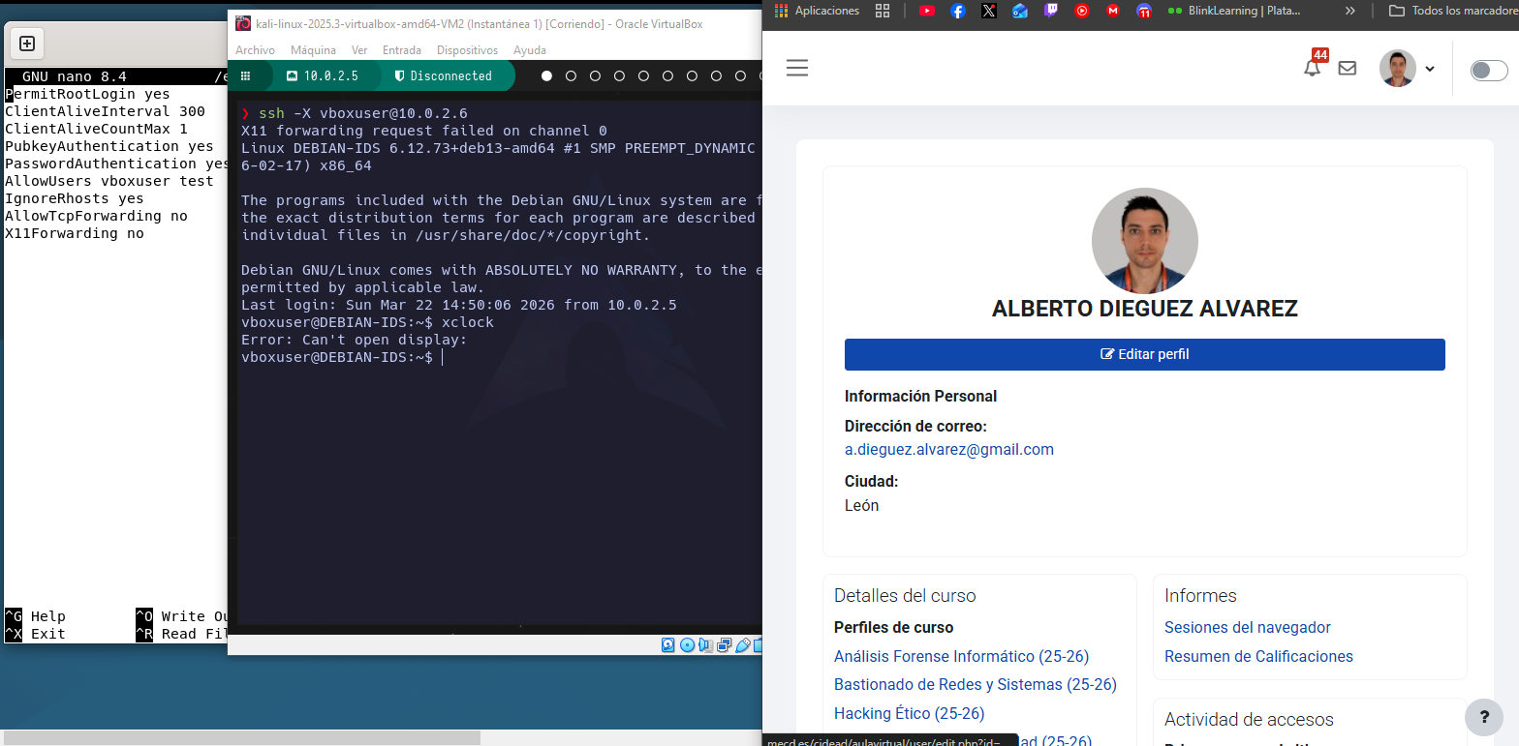

Y ahora habilito:
X11Forwarding yes

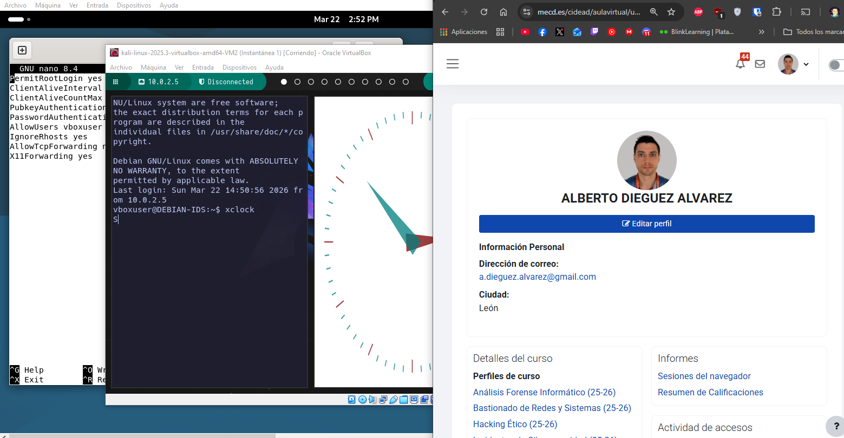
Ahora pruebo
AllowTcpForwarding
Realizo la pruebo en la misma consola, primero pruebo NO y después yes, y se ve la respuesta.
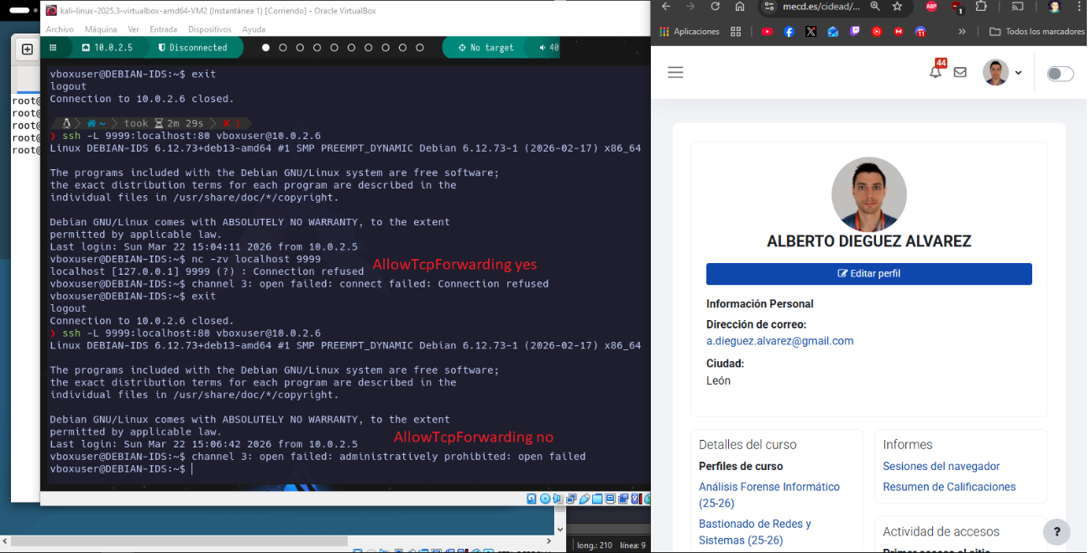

Los usuario recibirán en el inicio de sesión recibirán un mensaje indicando al tipo de sistema que están accediendo y las obligación de cumplir con la normativa interna de la empresa.
Con la etiqueta `Banner` configuramos el mensaje en las conexiones ssh.
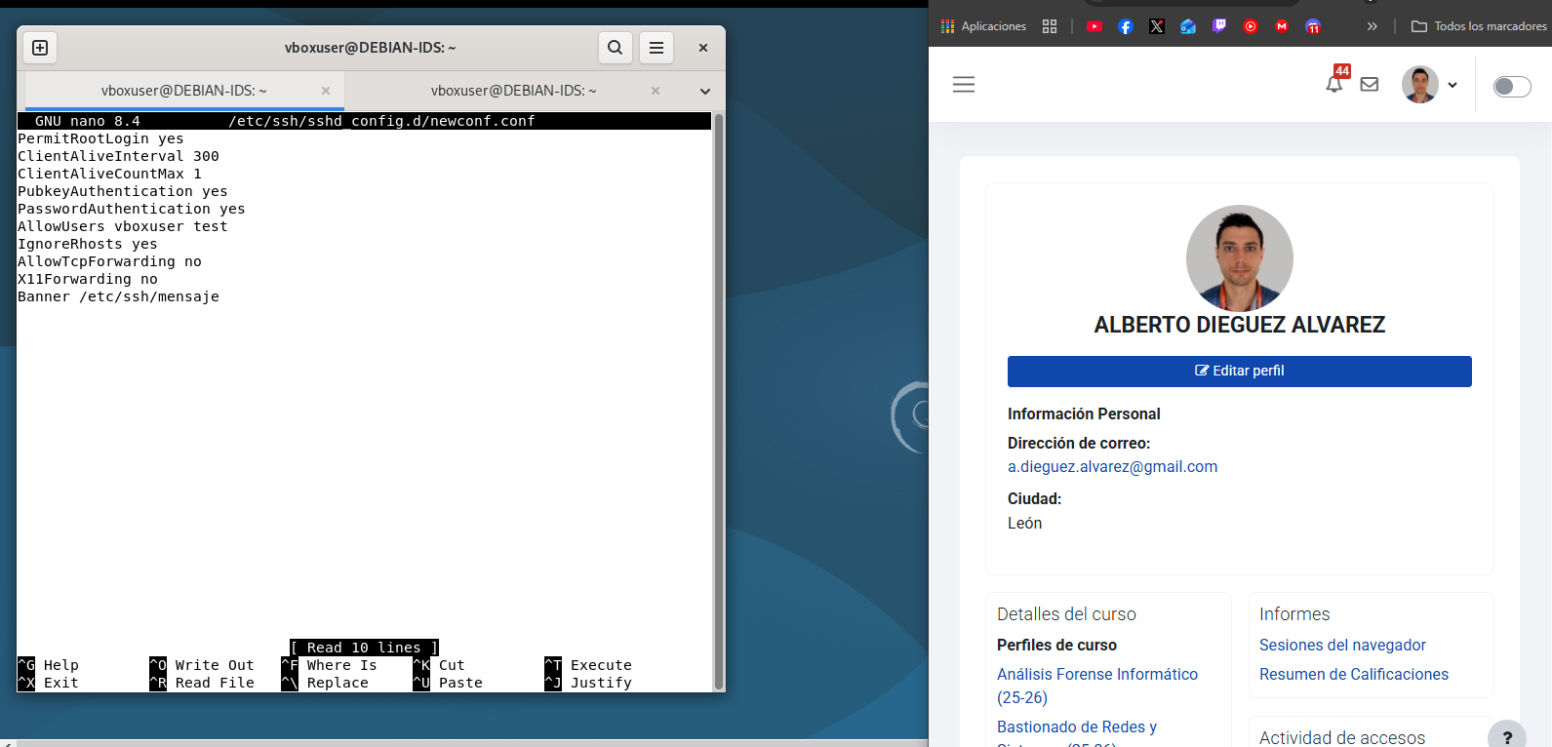
Aquí se indica la ruta del archivo que contiene el mensaje, ahora creamos el archivo.
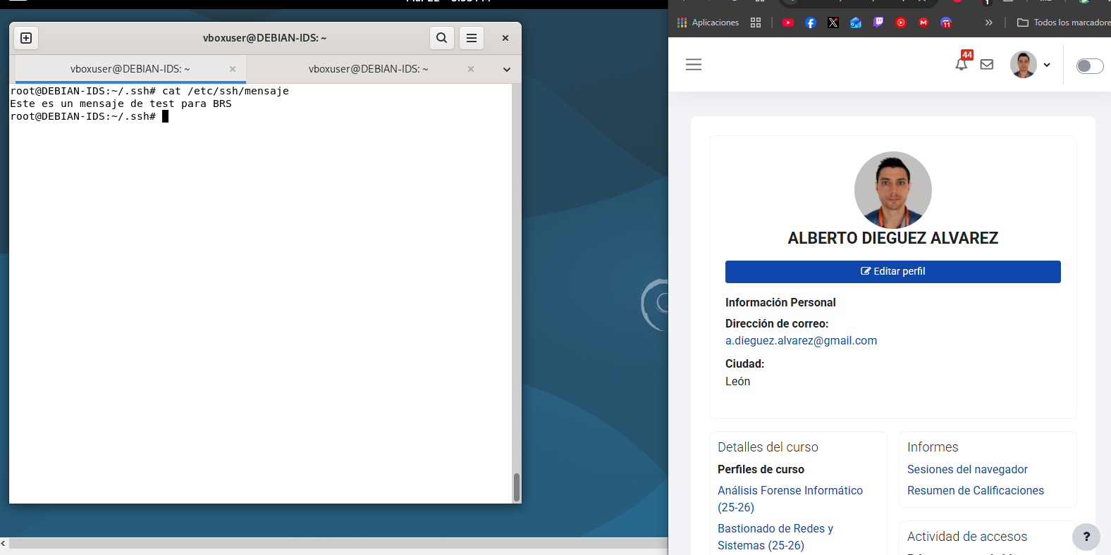
Ahora ejecutamos ssh desde la VM Kali.
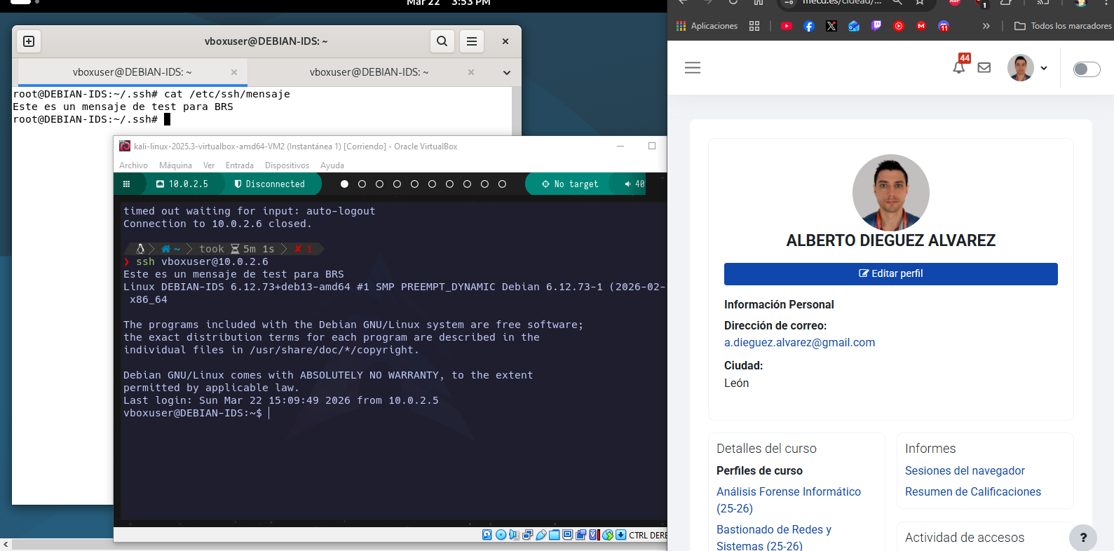
Se puede ver el mensaje.

Se establecerán los algoritmos de hash SHA2-512 y SHA2-256 para garantizar la integridad de los datos…

Comprobamos los que tenemos ahora mismo.
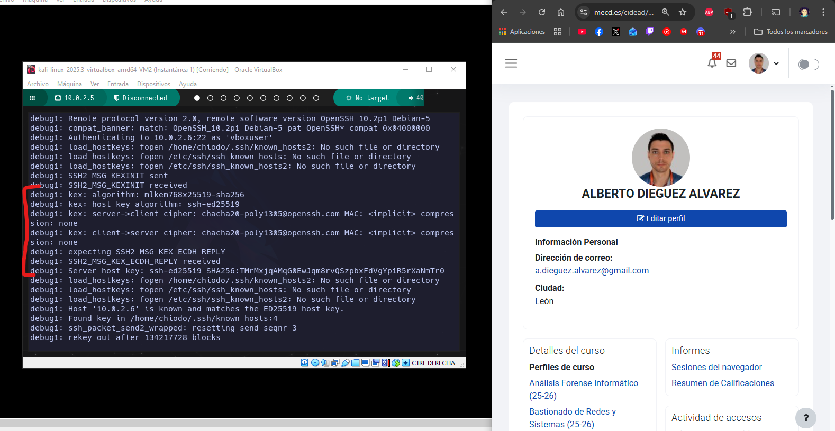
Añadimos `MACs hmac-sha2-512,hmac-sha2-256` a la configuración y comprobamos. Haciendo pruebas he visto que no se ejecutaban los cambios, y parece ser que también hay que limitar los Ciphers, si no estos los ignoran. Entonces añado tambien `Ciphers aes256-ctr,aes192-ctr,aes128-ctr`.
Ahora después de añadir los Ciphers ya se ve en los logs.
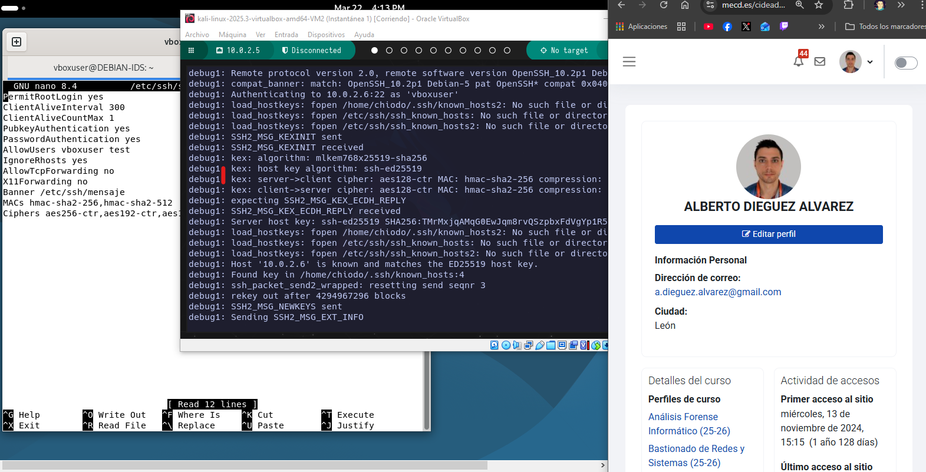

Los logs del servicio están activados para poder enviárselos al SOC.

Configuramos la VM Debian.
LogLevel VERBOSE
SyslogFacility AUTH
Quedaría así configurado:
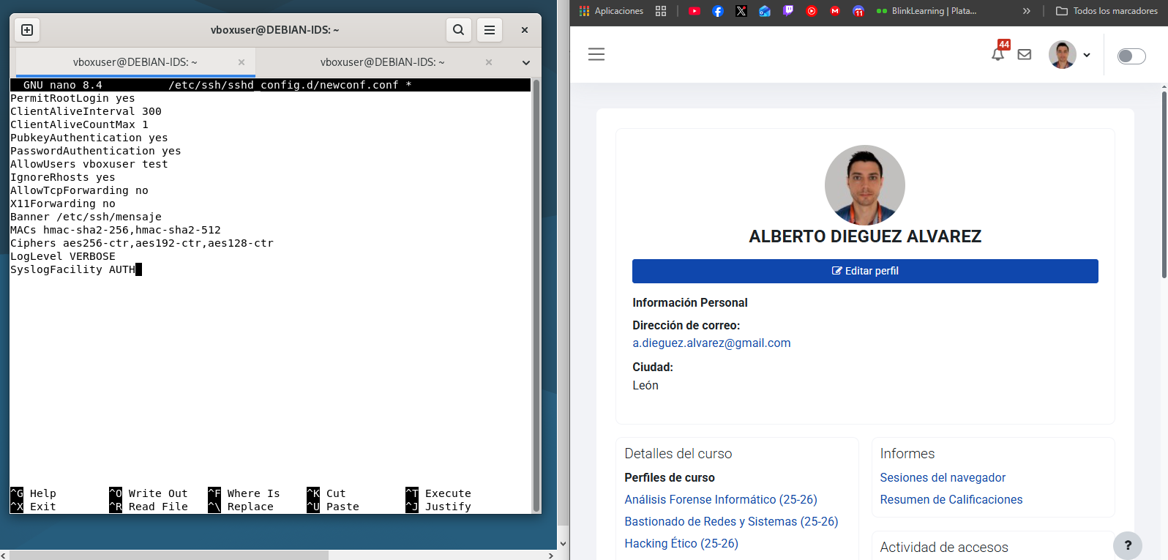
Ahora instalo `rsyslog`, me voy a `/etc/rsyslog.conf` y añado esto:
auth.* /var/log/ssh.log
Con esto conseguimos: con `auth` que nos muestre los logs de los servicios de autenticación y con `*` le indicamos que todo y que lo envié a la ruta que le indicamos, reiniciamos servicio y probamos.
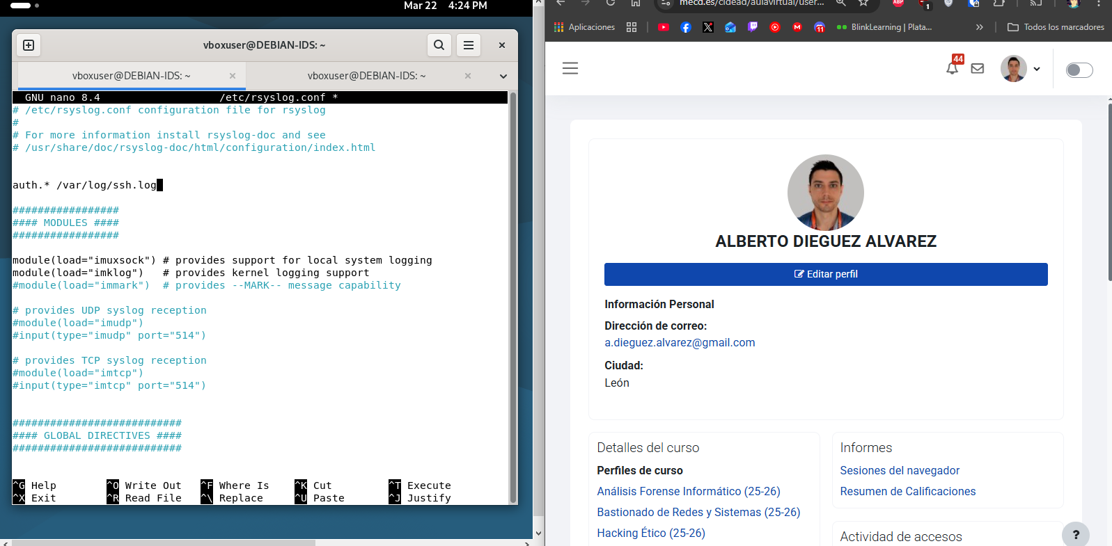
Al conectarnos vemos los logs en el archivo que indicamos:
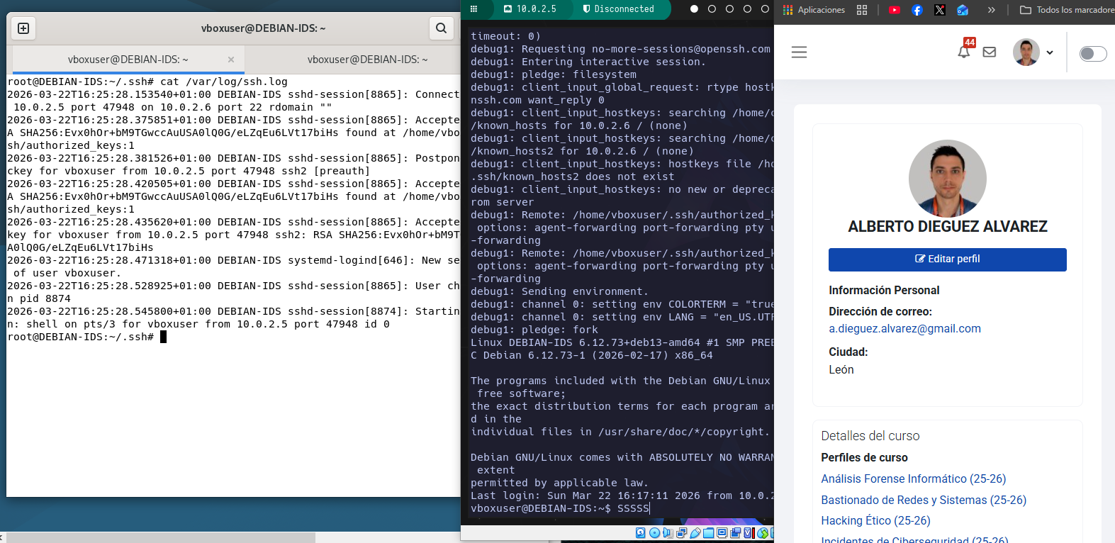
Y por último tras probar varias cosas. Pongo la VM Kali en escucha por el puerto 5514 con `nc -lvp 5514`, configuro la VM Debian para envíe por TCP al puerto 5514 los logs de auth con `auth.* @@10.0.2.5:5514` y nos llegan los logs al SOC.
